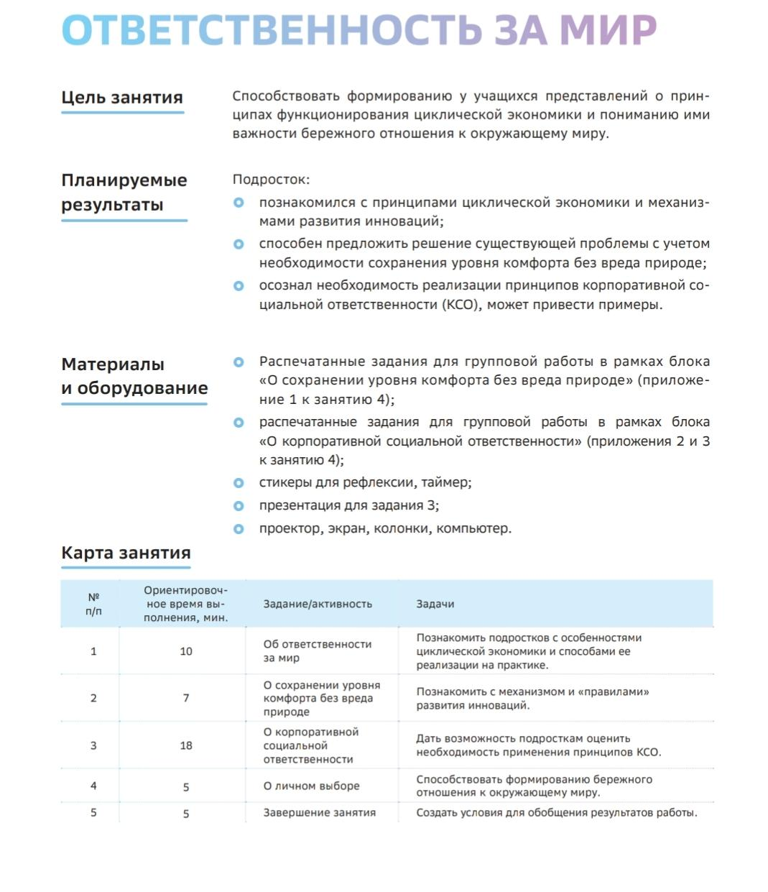
ОТВЕТСТВЕННОСТЬ ЗА МИР
Цель занятия
Планируемые результаты
Способствовать формированию у учащихся представлений о прин ципах функционирования циклической экономики и пониманию ими важности бережного отношения к окружающему миру.
Подросток:
познакомился с принципами циклической экономики и механиз- мами развития инноваций;
способен предложить решение существующей проблемы с учетом необходимости сохранения уровня комфорта без вреда природе; осознал необходимость реализации принципов корпоративной со- циальной ответственности (КСО), может привести примеры.
Материалы
и оборудование
Распечатанные задания для групповой работы в рамках блока «О сохранении уровня комфорта без вреда природе» (приложе- ние 1 к занятию 4);
распечатанные задания для групповой работы в рамках блока <<О корпоративной социальной ответственности» (приложения 2 и 3 к занятию 4);
стикеры для рефлексии, таймер;
презентация для задания 3;
проектор, экран, колонки, компьютер.
Карта занятия
No
п/п
1
Ориентировоч-
ное время вы- полнения, мин.
10
2
7
3
18
4
5
5
5
Задание/активность
Задачи
Об ответственности за мир
О сохранении уровня комфорта без вреда природе
О корпоративной социальной
ответственности
О личном выборе
Завершение занятия
Познакомить подростков с особенностями циклической экономики и способами ее реализации на практике.
Познакомить с механизмом и «правилами» развития инноваций.
Дать возможность подросткам оценить необходимость применения принципов КСО.
Способствовать формированию бережного отношения к окружающему миру.
Создать условия для обобщения результатов работы.

